TOKITO TECHS – Challenge 2023/2024

Banco de dados

Ser acessível é abrir portas para um mundo onde todos têm igualdade de oportunidades, independentemente das suas diferenças.

Equipe:

Claudio Silva Bispo – RM 553472

Patrícia Naomi – RM552981

Sara Ingrid da Silva Pereira – RM 554021

Sumário

Introdução 5

Contexto 5

Desafio 5

Objetivo Geral 6

Objetivo Específico Banco de Dados 6

Entidades 7

Plataforma_login 7

Visitante 7

Lead 7

Chatbot 7

Pergunta 8

Questionário 8

Experiência do Usuário 8

Armazenamento - Atributos 8

Entidades e seus atributos: 9

Visitante 9

Plataforma_login 9

Questionário 0

CHATBOT 0

Pergunta 0

Lead 0

Experiência_usuário 0

0

DER 0

Modelo Lógico Relacional (MER) e MF 1

Relacionamentos 1

Visitantes x Plataformas de Login 1

Visitante x Chatbot: 2

Chatbot x Experiência Usuário 2

Visitante x Experiência Usuário 2

Visitante x Questionário 3

Questionário x Lead 3

Plataformas de Login x Lead 4

Conclusão 4

# Introdução

Imagine um mundo digital onde todos têm acesso fácil e igualitário à informação, independentemente de suas necessidades. Este é o visionário projeto que estamos empenhados em tornar realidade. Como acessar um site e poder escolher o tema? Como ler as informações contidas sem ter que dar um zoom na tela pois a fonte está pequena ou com uma cor que dificulta leitura e entendimento. Já pensou em fazer uma busca usando áudio ao invés de texto?

Nosso projeto tem o objetivo de criar facilidade, simplicidade e incluir suportes que vão ajudar a qualquer tipo de pessoa a localizar um conteúdo com facilidade e sem burocracia.

# Contexto

No início, identificamos uma carência significativa na acessibilidade de muitos elementos existentes no site em que estamos estudando e criando melhorias. Pessoas com diferentes habilidades e necessidades estavam sendo abandonadas de diversas maneiras, até mesmo pessoas sem deficiência, que não conhece sobre os produtos da companhia, tinham dificuldades para localizar informações de formas simples e sem burocracia. Imagina que toda vez que precisar entrar em contato com alguém ou ter que assistir a um vídeo, ter que preencher um formulário? Imagine ter que preencher um formulário a cada interação? Ou navegar em várias abas para localizar uma determinada informação e ela estiver no idioma inglês e não ter uma opção para trocar para um idioma base. Imagine deseja tirar dúvidas de forma dinâmica, apenas fazendo perguntas e desejar respostas rápidas e não ter isso disponível.

# Desafio

Desenvolver um site que fosse verdadeiramente inclusivo e que consiga atrair o máximo de pessoas possíveis, criando leads para novos negócios. Tínhamos que pensar em cada detalhe, desde o esquema de cores até a funcionalidade de leitura por voz, para que ninguém ficasse de fora e que atenda a todos os requisitos e necessidades. Tornar um site mais inclusivo para pessoas com ou sem deficiência.

# Objetivo Geral

1. Site mais acessível de todas as formas possíveis e para qualquer pessoa e em qualquer navegador/dispositivo.
2. Criação de um Chatbot inteligente e que forneça todo o suporte para o usuário, sem a necessidade de ficar pesquisando no site ou até mesmo falar com uma pessoa para tirar dúvidas simples sobre produtos, características e informações gerais.
3. Aprimorar a Interface para Consulta ao Banco de Dados sem Necessidade de conhecimento em programação ou assistência externa. Isso permitirá que os funcionários obtenham informações de forma autônoma, potencialmente gerando insights valiosos para futuras iniciativas de negócio. Dentro desse contexto, um dos bancos de dados disponíveis conterá a experiência do cliente em todas as interações realizadas no site, abrangendo desde os produtos pesquisados até as dúvidas esclarecidas no chat. Essa riqueza de informações poderá ser utilizada para embasar estratégias de venda de forma mais eficaz.

# Objetivo Específico Banco de Dados

A solução proposta pelo grupo visa estabelecer um banco de dados que otimize a consulta e gestão de informações de login de usuários não clientes provenientes de diversas plataformas. Isso proporcionará a geração eficiente de leads qualificados, permitindo um processo de navegação rápido e simplificado para todos os usuários. Além disso, garantirá o armazenamento seguro e estruturado das informações dos visitantes e questionários preenchidos. A ideia central é implementar um formato de login dinâmico, que aproveite os dados de plataformas já disponíveis, como Gmail, Facebook, GitHub, Outlook, entre outros. Isso vai garantir que eu consiga mapear o processo de visita no site e gerar novas oportunidades de negócios.

Atualmente, a principal forma de interação no site é por meio do preenchimento de formulários. No entanto, percebemos que, em alguns casos, esse procedimento se torna extenso e desnecessário para determinados visitantes. Se um possível cliente, ou mesmo um funcionário de um cliente, deseja obter informações sobre algum produto, como assistir a um vídeo ou pesquisar por características específicas, é necessário preencher o formulário. Esta abordagem pode resultar em um obstáculo para muitos usuários.

Adicionalmente, identificamos que para pessoas com deficiência visual, o formulário atual não atende às suas necessidades, uma vez que não oferece suporte para leitura de texto ou funcionalidades de preenchimento inteligente (Smart). Isso representa uma limitação significativa e uma oportunidade para melhorar a acessibilidade e inclusão em nosso site.

Portanto, a implementação de um sistema de interação mais dinâmico e acessível se faz essencial, visando atender às necessidades específicas de cada tipo de usuário, proporcionando uma experiência mais satisfatória e eficaz.

# Entidades

## Plataforma_login

Essa entidade será essencial para rastrear e analisar as atividades de login em várias plataformas. Ao armazenar dados como ID, nome e status de atividade das plataformas, teremos um registro preciso e atualizado da integridade desses sistemas. A criação dessa opção será para simplificar o cadastro e direcionando a todos a aplicarem antes de ver qualquer conteúdo.

## Visitante

Ao implementar a entidade Visitante, poderemos centralizar e administrar de forma eficiente as informações pertinentes, como nome, origem, interesses e outras características relevantes. Essa abordagem facilitará a personalização das interações, fornecendo uma experiência mais envolvente e direcionada para cada visitante. Além disso, possibilitará a análise de tendências de comportamento e preferências, e mapear a experiência de cada visitante no site.

## Lead

A entidade Lead será o ponto central da estratégia de geração de leads. Aqui, poderemos armazenar informações cruciais sobre os visitantes do site, como nome, e-mail, plataforma de login utilizada e outras variáveis relevantes para entender e atender às necessidades desses potenciais clientes.

## Chatbot

O Chatbot possui a habilidade de integrar e consultar bancos de dados, o que simplifica e torna mais dinâmico o processo de esclarecer dúvidas sobre os produtos, por exemplo. Para isso, utilizaremos a funcionalidade de integração com serviços externos no Watson Assistant. Essa funcionalidade permite a conexão do chat a serviços web, incluindo bancos de dados, para recuperar e apresentar informações aos usuários com base em suas consultas.

Essa funcionalidade proporcionará facilidade de acesso para todos os usuários, incluindo aqueles com deficiência visual ou auditiva, pois poderemos oferecer opções de busca por texto ou até mesmo a opção de gravação de áudio.

## Pergunta

A entidade pergunta irá armazenar as perguntas feitas pelo visitante ao Chatbot. Servirá para geração da experiência do usuário e para direcionar melhor a Salesforce quanto ao material disponibilizado no site para consulta do usuário, gerando insights para torna-lo mais assertivo e eficaz.

## Questionário

A entidade Questionário armazenará as informações do visitante que tenha interesse em entender qual ou quais produtos da Salesforce melhor se encaixam para resolver a dor que a sua empresa possui naquele momento. Esses dados serão armazenados de maneira eficaz. Assim, a Salesforce poderá realizar uma análise mais precisa com as informações fornecidas e ter um overview do problema que um possível cliente deseja solucionar, facilitando a tomada de decisões e a personalização das interações com os clientes. Vai nos dar base para entender o que o usuário deseja já no seu primeiro contato.

## Experiência do Usuário

Ao manter no banco de dados uma entidade que registra a experiência dos usuários em nosso sistema, seremos capazes de compreender melhor suas interações, preferências e desafios. Isso nos permitirá aprimorar continuamente a interface e os processos, proporcionando uma experiência mais intuitiva e satisfatória. Além disso, teremos dados valiosos para orientar a criação de conteúdos e funcionalidades que atendam às necessidades e expectativas dos usuários, promovendo assim um ambiente mais engajador e eficiente. Além de gerar leads valiosos e podendo desenvolver argumentos fortes para as vendas.

# Armazenamento - Atributos

Dados Necessários (ou importantes) para Armazenar:

Ao estruturar nosso banco de dados visamos direcioná-lo unicamente a armazenar informações de não clientes uma vez que nossa plataforma pretende maximizar a geração de leads e munir os visitantes de informações valiosas para escolher a Salesforce como seu provedor de serviços de CRM. Além disso, queremos otimizar a gestão de funcionários, promovendo assim um ambiente de trabalho mais eficiente e produtivo. Com objetivo final de integrar o banco à nossa plataforma de consulta e facilitar a busca de informações e atendimento mais rápido. A seguir, os dados importantes a serem armazenados em cada entidade criada neste banco de dados.

# Entidades e seus atributos:

## Visitante

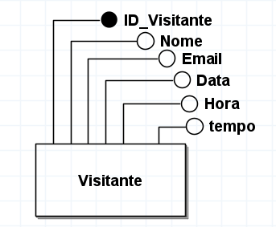

## Plataforma_login

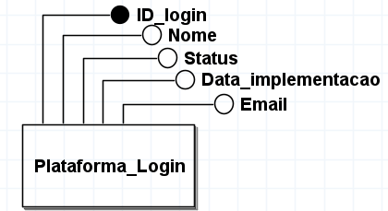

## Questionário

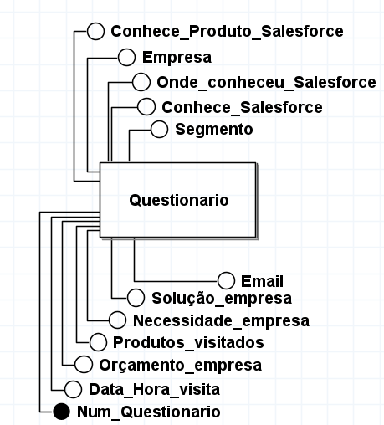

## CHATBOT

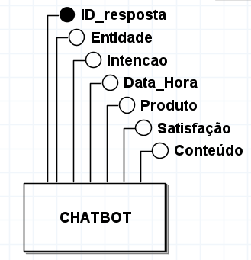

## Pergunta

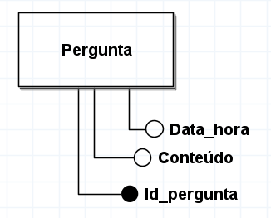

## Lead

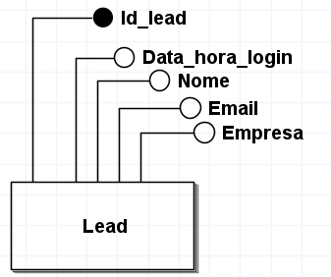

## Experiência_usuário

# 

# 

# DER

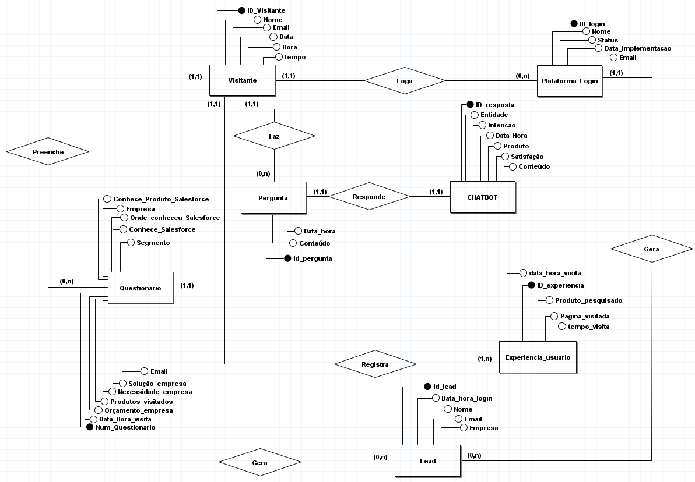

# Modelo Lógico Relacional (MER) e MF

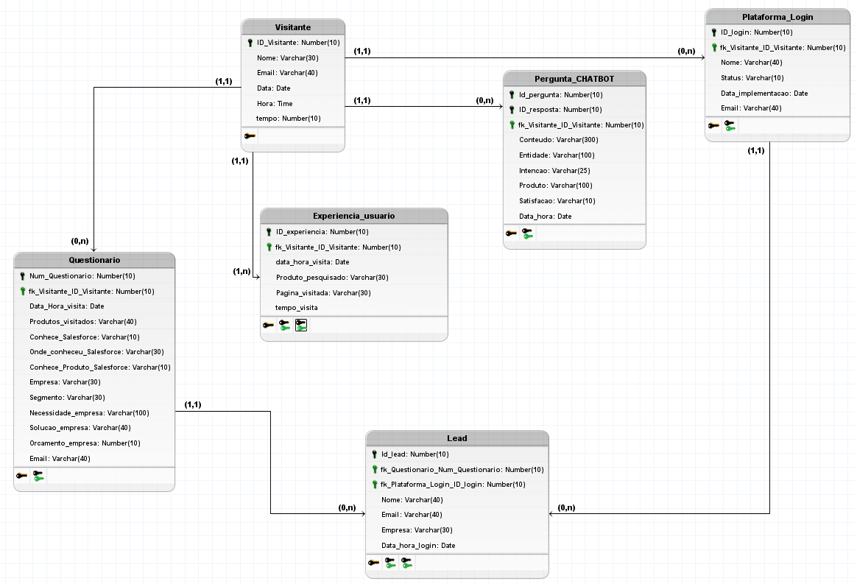

# Relacionamentos

## Visitantes x Plataformas de Login

Relacionamento: Um para Um e Zero para Muitos

Visitante: Um visitante está associado a um login específico (1:1), por isso cada registro de visitante terá uma referência para o login ao qual está relacionado.

Plataforma de login: Um mesmo visitante pode logar várias vezes pela plataforma de login ou nunca logar, pois o visitante não precisa necessariamente logar para visitar o site (0:n).

Regra de negócio: Um registro de visitante pode gerar um "ID_Login" que referencia um registro na tabela "Plataforma_Login" caso este decida logar para ter acesso a outros conteúdos do site e assim dispor de informações que poderão ser usadas pela Salesforce.

## Visitante x Chatbot:

**Relacionamento:** Zero para Muitos e Um para Um

**Visitante**: Cada visitante pode ter várias interações com o chat ou nenhuma interação (0:n).

**Chatbot**: Cada interação no chat está associada a um visitante específico (1:1).

**Regra de negócio**:

Um visitante pode ter nenhuma ou várias mensagens/interações registradas no banco de dados do chat, cada uma identificada por um ID único. Quando um visitante envia uma mensagem no chat, essa mensagem é registrada no banco de dados do chat e é vinculada ao visitante que a enviou. Então, cada registro de interação terá uma referência ao ID único do visitante que iniciou a conversa.

## Chatbot x Experiência Usuário

**Relacionamento:** Um para Muitos e Um para Um

**Chatbot:** Pode ser uma ferramenta de monitoramento da experiência do usuário. Cada interação do Chatbot com um visitante pode prover insights importante para a empresa em como apresentar seu conteúdo para captar mais clientes. Portanto, o Chatbot pode estar associado a vários registros de experiência do usuário (1:n).

**Experiência do usuário:** Cada experiência é gerada por uma única conversa com o chat (1:1).

**Regra de negócio:**

Suponha que um visitante interaja com o Chatbot e forneça informações que indiquem interesse nos produtos ou serviços oferecidos. Essas informações podem ser registradas no banco de dados de leads e vinculadas ao Chatbot que facilitou a conversa.

## Visitante x Experiência Usuário

**Relacionamento:** Um para Muitos e Um para Um

**Visitante:** O nosso site possui um identificador persistente e por isso poderemos analisar as atividades de cada visitante ao longo do tempo, sendo uma ferramenta de monitoramento da experiência do usuário. Por isso um mesmo visitante pode gerar várias experiências de usuário (1:n).

**Experiência do usuário:** Cada experiência é gerada por uma visita específica do visitante (1:1).

**Regra de negócio:**

Cada interação do visitante ao longo do tempo pode prover insights importante para a empresa em como apresentar seu conteúdo para captar mais clientes.

## Visitante x Questionário

**Relacionamento:** Zero para Muitos e Um para Um

**Visitante:** Um visitante pode preencher ou não um questionário. Portanto, não sendo um relacionamento obrigatório, o visitante pode não preencher o questionário ou preencher muitos questionários (0:n).

**Questionário:** Um questionário é preenchido por um visitante específico. Portanto, há um relacionamento de um visitante para cada questionário (1:1).

**Regras de negócio:**

Um visitante pode preencher um questionário para solicitar informações sobre diferentes produtos ou serviços oferecidos. Um questionário específico é preenchido por um visitante em particular.

## Questionário x Lead

Relacionamento: Zero para um e Um para Um

**Questionário:** Um questionário gera um lead específico, porém o lead não precisa necessariamente ser gerado por um questionário (0:1).

**Exemplo:**

**Lead:** Um Lead pode ser gerado a partir de um questionário específico, todo questionário tem um lead específico que foi gerado a partir dele (1:1).

**Regra de negócio:**

Um lead pode ser gerado a partir do preenchimento de um questionário ou de um login. O cliente pode preencher o formulário pedindo contato para tratar sobre vários blocos de produtos para sua empresa, porém cada questionário preenchido gera um lead diferente.

## Plataformas de Login x Lead

Relacionamento: Um para Um e Zero para Um

Lead: Um lead está associado a um login específico (1:1), por isso cada registro de login gera um lead específico.

Plataforma de login: Uma plataforma de login pode gerar nenhum ou um lead, uma vez que o lead pode ser gerado por um login ou por um questionário (0:n).

Regra de negócio: Os logins irão gerar leads para a plataforma da Salesforce a fim de prospectar novos clientes, cada login gera um lead especifíco.

# Conclusão

Nossa dedicação à acessibilidade é contínua e vai além. Continuaremos a aprimorar nossa proposta de site e a explorar novas formas de tornar a web um ambiente verdadeiramente inclusivo, em total alinhamento com os objetivos da nossa empresa.

A implementação de um Chatbot ainda mais avançado reforça nossa abordagem inovadora. Ao empregar tecnologias de processamento de linguagem natural de última geração, nosso chatbot proporciona respostas precisas e relevantes em tempo real, oferecendo suporte eficaz e personalizado aos visitantes do site. Com essa integração, as empresas desfrutam de ganhos significativos. Têm a capacidade de criar um ambiente digital que promove inclusão, aprimorar a eficiência operacional e proporcionar experiências excepcionais aos clientes.

Além disso, a combinação de um site acessível e um Chatbot tecnologicamente avançado simplifica a captação de leads, tornando o processo mais intuitivo e eficaz. A interação personalizada e a facilidade de acesso contribuem para uma maior geração de leads qualificados, impulsionando o crescimento e a competitividade no mercado.

Ao alinharmos nossa visão com os princípios da Salesforce, Sociedade 5.0 e 4.0, não apenas incorporamos tecnologias avançadas como IA e automação, mas também capacitamos as empresas/clientes a proporcionarem experiências mais ricas e personalizadas aos seus clientes e funcionários. Ao criar um site extremamente acessível, reforçamos nosso compromisso com a inclusão, tornando a experiência online acessível a todos, independentemente de suas necessidades e habilidades.